**ALARMA VECINAL CYGNUS ELECTRONICS**

Configuración minina y básica para utilizar los controles remotos:

**CONTROL MASTER**

Es un control común de alarma comunitaria, pero debe ser agregado a la placa como Master. Se debe cargar como mínimo un control máster y 10 como máximo, en un mismo sistema. Este control lo utiliza el instalador para configurar sus alarmas. **Un instalador puede cargar el mismo control Master en todas sus alarmas, sin limite.**

**Procedimiento para agregar control Master:**

* Presionar y soltar el pulsador de la placa. Los Leds quedarán fijos indicando que la alarma se encuentra a la espera de controles máster. La alarma reproducirá el audio “INGRESE CONTROL MÁSTER”.
* Tomar un control de alarma comunitaria que reservemos como máster y presionar cualquiera de los 4 pulsadores. La alarma reproducirá el audio “NUEVO CONTROL”.
* Presionar y soltar nuevamente el pulsador de la placa.

Para ingresar más controles máster se deberán repetir los pasos desde el inicio.

**FUNCIONES DEL CONTROL MASTER**

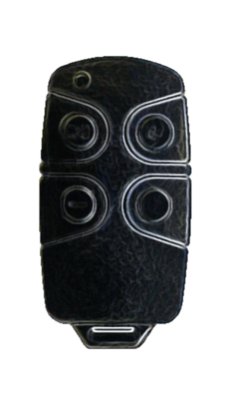

SALIR

AGREGAR CONTROLES

DESBLOQUEAR

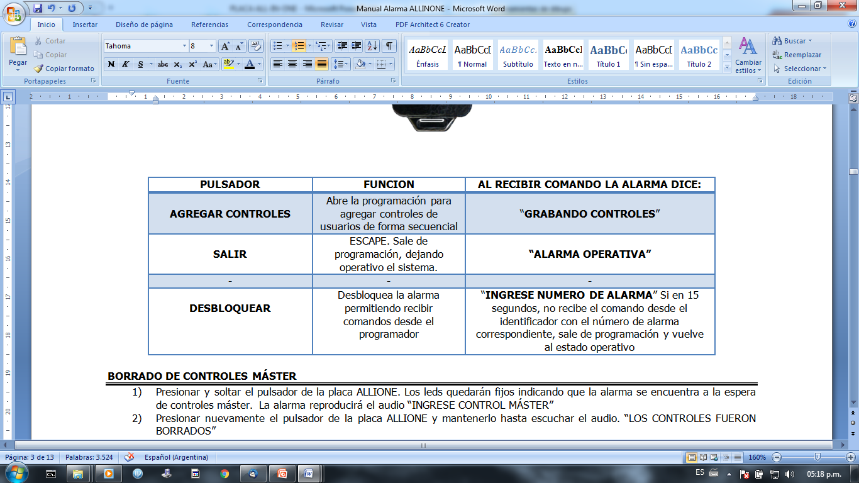

**El borrado de controles Master se realiza desde el pulsador de la placa, y borrara todos.**

**FUNCIONES CONTROL DE USUARIO**

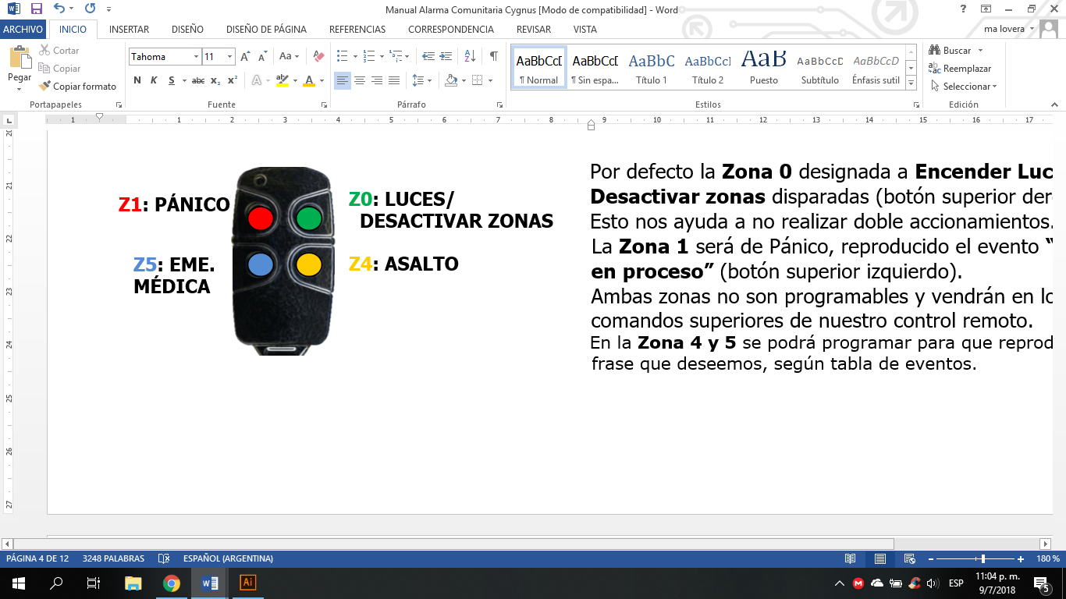Por defecto la **Zona 0** designada a **Encender Luces y Desactivar zonas** disparadas (botón superior derecho).

Esto nos ayuda a no realizar doble accionamientos.

La **Zona 1** será de Pánico, reproducido el evento **“Robo en proceso”** (botón superior izquierdo).

Ambas zonas no son programables y vendrán en los comandos superiores de nuestro control remoto.

En la **Zona 4**tenemos **Asalto**. Por defecto, tenemos configurada una frase disuasiva, para reproducir ante una situación sospechosa, alertando que están siendo monitoreados y el vecindario esta protegido.

La Zona 4 y 5 (botones inferiores). Se les podrá programar (desde el programador, adicional) Zona/Evento, para que reproduzca la frase que deseemos, según tabla de eventos.

**Zona 5 Emergencia Médica.** Generalmentelo utilizamos desde dentro de la casa y envía un mensaje de necesidad de atención médica.

**AGREGADO DE CONTROLES DE USUARIOS**

Para el agregado de controles de usuarios en la alarma existen 2 opciones A y B

1. **DIRECTAMENTE CON UN CONTROL MASTER:** Esta opción es más cómoda, pero en el caso de tener varias alarmas instaladas, podría generar la apertura de algunas alarmas y otras no, entonces perderíamos la secuencia de numeración de los mismos. Los controles se van enumerando en forma secuencia, control 1, control 2,… control n.

**Presionar botón “Agregar Controles” en Master, luego presionar cualquier botón de los controles de usuario y se le asignara el numero sucesivo de la lista.**

1. **CONTROL MASTER + PROGRAMADOR:** Esta opción permite programar una alarma en particular sin interferir en otras de la misma instalación, es posible borrar, editar, permite comenzar con cualquier número de inicio, registrar varios controles con un mismo número.

En esta última opción debemos desbloquear la alarma desde el programador.